**Prérequis** : La numération

**Objectifs :**

* Configurer les éléments de l’ouvrage
* Expliquer et/ou traduire les notices et guides d’utilisation
* Indiquer la modification ou l’amélioration à prévoir

1. **La Numération**

La manipulation des nombres écrits en binaire est difficile pour l'être humain et la conversion en décimal n'est pas simple. C'est pourquoi nous utilisons de préférence le système hexadécimal (base16).

Pour écrire les nombres en base 16 nous devons disposer de 16 chiffres, pour les dix premiers, nous utilisons les chiffres de la base 10, pour les suivants nous utiliserons des lettres de l'alphabet.



Les règles sont les mêmes que pour le décimal.

A3F (16) = (A x 16**²**) + (3 x 16**1**) + (F x 16**0**)

A3F (16) = (10 x 16²) + (3 x 161) + (15 x 160) = 2623(10)

Une **adresse MAC** est un identifiant physique stocké dans une [carte réseau](http://fr.wikipedia.org/wiki/Carte_r%C3%A9seau) pour attribuer une adresse unique à l’ordinateur, l’automate, ..........

Contrairement à l'adresse IP, l’adresse MAC est censée ne jamais changer.

Convertir l’adresse MAC suivante en binaire:

|  |  |
| --- | --- |
| Adresse MAC en hexadécimal | Adresse MAC en décimal |
| C8:2A:14:14:65:09 |  |

1. **Adresse IP**

**11)Présentation**

Chaque équipement connecté au réseau doit avoir une **adresse IP unique.** Lorsque l'environnement du réseau est du type ouvert, l'unicité de l'adresse est assurée par l'organisme habilité du pays où se trouve le réseau en lui attribuant un identificateur de réseau.Si l'environnement est **du type fermé,** l'unicité de l'adresse est gérée par le **gestionnaire de réseau****.**

**12)Composition d’une adresse**

Cette adresse est constituée de deux identificateurs, l'un **identifiant le réseau**, l'autre **identifiant la machine** connectée

Une adresse IP est définie sur 32 bits. Elle est constituée de 4 nombres décimaux, chacun codé sur un octet (exemple : 140.186.90.3).

Selon l’envergure du réseau, trois classes d’adresses sont utilisables :

**La classe A** s'adresse à des réseaux de grande envergure ayant un grand nombre de stations connectées. (Internet)

Exemple : 10.50.20.5

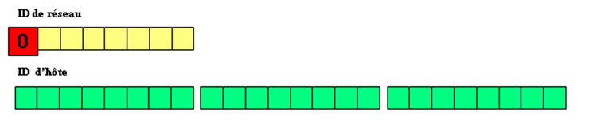

**La classe B** s'adresse à des réseaux de moyenne envergure ayant moins de stations connectées.

Exemple : 172.1.10.25

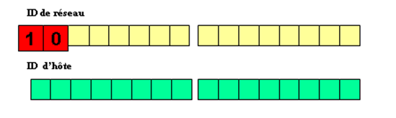

**La classe C s'adresse à des réseaux de petite envergure ayant peu de stations connectées, c’est celle qui nous intéresse.**

Exemple : 192.168.1.1

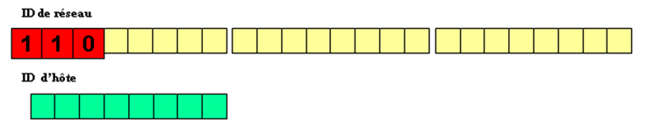

**13)Sous-adressage et masque de sous-réseaux**

**131) Présentation**

Dans un environnement ouvert, après avoir obtenu un identificateur de réseau de l'organisme habilité, l'administrateur local du système a la possibilité de gérer plusieurs sous-réseaux. Cela permet l'installation de réseaux locaux sans rien changer pour le monde extérieur qui a toujours la visibilité sur un seul réseau désigné par l'identificateur de réseau.

**132) Sous-adressage**

Cette fonction de sous-adressage, est possible en décomposant l’identifiant de la machine en :

|  |  |
| --- | --- |
| un identificateur sous-réseau | un identificateur machine |

Exemple : sous-adressage d’une adresse de classe B (adresse IP considérée : **140.186.90.3**)

|  |  |  |
| --- | --- | --- |
| 16 bits | 8 bits | 8 bits |
| Identificateur de réseau | Identificateur de sous-réseau | Identificateur de machine |
| **140.186** | **90** | **3** |

**133) Masque**

Le masque de sous-réseau permet de connaître le nombre de bits attribués respectivement à l'identificateur de réseau et à l'indicateur de sous-réseau (bits à 1), et ensuite à l'identificateur de machine (bits à 0)

La valeur du masque de sous-réseau doit être choisie en cohérence avec la classe de l'adresse IP.

Elle aura la valeur (xxx : valeur laissée au libre choix de l’utilisateur) :

Pour une adresse de classe C : 255.255.255.xxx.

Exemple : masque de sous-réseau classe C (adresse IP considérée : 192.186.90.3)

|  |  |  |
| --- | --- | --- |
| 16 bits | 8 bits | 8 bits |
| Identificateur de réseau =  **192.186** | Identificateur de sous réseau=  **90** | Identificateur de machine=  **3** |
|  |  |  |
| Masque de sous-réseau  **= 255.255.255** | Identificateur de machine (8 bits à 0) | |

Note : Ce découpage autorise 254 sous-réseaux possibles avec 254 machines par sous-réseau.

**134) Configuration de l’API Premium du TGBT**

Pour pouvoir communiquer avec les autres automates de l’installation, l’automate maître doit connaître leur adresse.

Tableau des adresses du plateau technique

Dans notre cas, ces adresses ont été définies comme suit :

|  |  |  |  |
| --- | --- | --- | --- |
| Nom du système | Numéro du système dans le premium et l’XBT | Adresse IP | Adresse X-WAY |
|
| Malaxeur | **1** | 192.168.0.101 | 2.21 |
| Convoyeur | **2** | 192.168.0.102 |  |
| Monte-Charge | **3** | 192.168.0.103 | 2.23 |
| Palettiseur | **4** | 192.168.0.104 | 2.24 |
| Ilot IT | **5** | 192.168.0.105 | 2.25 |
| Tri de pièces | **6** | 192.168.0.106 | 2.26 |
| Eclairage Parking | **7** | 192.168.0.107 |  |
| Administration | **8** | 192.168.0.108 |  |
|  |  |  |  |
| TGBT (premium) |  | 192.168.0.100 | 2.20 |
| XBT |  | 192.168.0.120 |  |

**Copie écran premium**

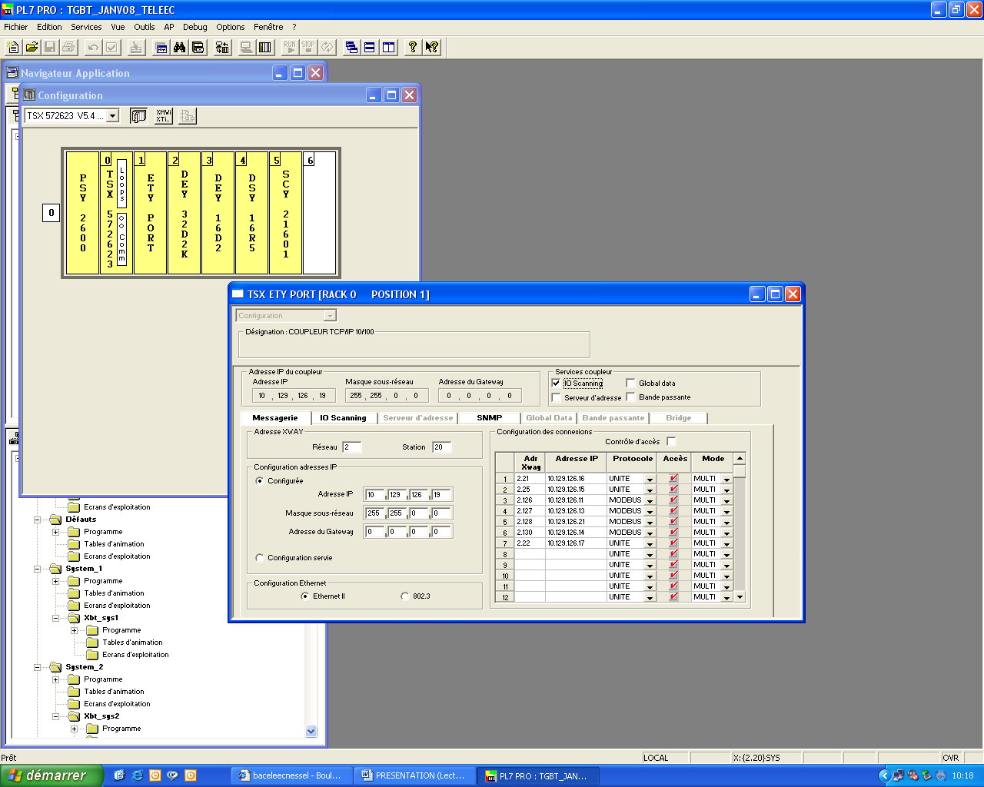

Clic gauche

Voici la configuration des différentes adresses XWAY et IP des systèmes

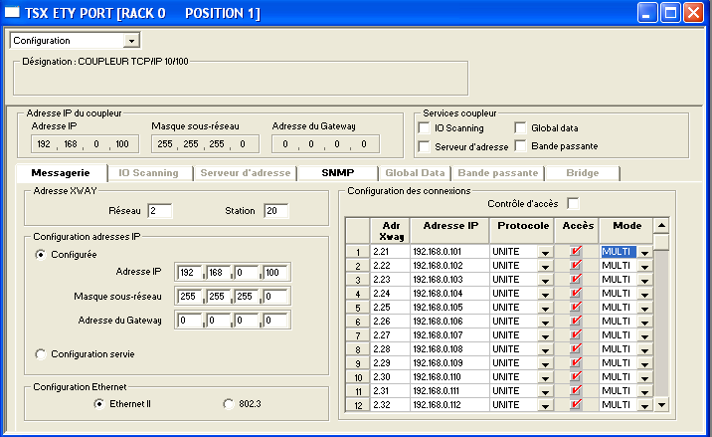

Adresse XWAY

**2)Comment faire communiquer les automates ?** **Les adresses IP et XWAY**

**21) Récupération des informations**

Dans un premier temps, nous devons récupérer dans l’automate du TGBT, les états des différentes entrées sorties ou autres mots des automates installés sur les systèmes.

Pour cela nous devons modifier le programme de chaque automate en rajoutant quelques lignes dans le préliminaire (PRE).

**22) Modification du programme dans chaque automate « système »**

Nous allons utiliser la fonction « Opérate »:

Voici par exemple, la partie du programme que nous devons rajouter dans l’automate du Palettiseur (dans le PRE) sous PL7pro.

**Attention : Prendre une mémoire mot non utilisée par l’automate du système**

Ici, nous recopions l’état de 16 entrées à partir de la 1.0 donc de %I1.0 à %I1.15.

Ces états sont recopiés dans le mot %MW8575

%MW0 := %I1.0 :16

OPERATE

%MW1 := %Q2.0 :12

OPERATE

L’état de 12 sorties est recopié dans le mot %MW8576

Ici, nous recopions l’état de 16 entrées à partir de la 3.0 donc de %I3.0 à %I3.15.

Ces états sont recopiés dans le mot %MW8577

%MW2 := %I3.0 :16

OPERATE

Il faut modifier les programmes des autres automates de la même façon:

Du tri de pièces

Du malaxeur

En ce qui concerne le coffret éclairage, et le coffret Monte-Charge cette opération a déjà été effectuée.

**Voici un tableau résumant ces étapes :**

|  |  |  |  |  |  |  |  |
| --- | --- | --- | --- | --- | --- | --- | --- |
|  |  |  |  | | |  | |
|  |  |  |  | | |  | |
|  | Entrées API | Sorties API | Mots dans API du système | | | Mots dans le prémium du TGBT | |
| Malaxeur (syst 1) | %I1.0  %I1.1  %I1.15 | **Read** | %MW0 | %MW0.X0  %MW0.X1  %MW0.X15 | | %MW8500 | %MW8500:X0  %MW8500..X1  %MW8500.X15 |
|  | %Q2.0  .  .  %Q3.11 | %MW1 | | %MW1.X0  %MW1.X11 | %MW8501 | %MW8501.X0  %MW8500.X11 |
|  |  |  |  | |  |  | |
| Convoyeur(Syst 2) | %I1.0  .  .  %I1.15 | **Read** | %MW0 | %MW0.X0  %MW0.X15 | | %MW8525 | %MW8525.X0  %8525.X15 |
|  | %Q2.0  .  %Q2.11 | %MW1 | | %MW1.X0  %MW1.X11 | %MW8526 | %MW8526.X0  %MW8526.X11 |
|  |  |  |  | | |  |  |
| Monte-Charge  Syst 3) | %I0.0  .  .  %I0.15 | **Read** | %MW0 | MW0.X0  %MW0.X11 | | %MW8550 |  |
|  | %Q0.0  .  %Q0.11 | %MW1 | |  | %MW8551 |  |
|  |  |  |  | | |  | |
| Paletiseur  (Syst 4) | %I1.0  %I1.15 |  | %MW0 |  | | %MW8575 |  |
|  | %Q2.0  .  %Q2.11 | %MW1 | |  | %MW8576 |  |
|  |  |  |  | | |  | |
| Tri de piéces  (Syst 6) | %I1.0  %I1.15 . |  | %MW0 |  | | %MW8600 |  |
|  | %Q2.0  .  .  %Q2.11 | %MW1 | | | %MW8601 | |

**Par exemple**, L’entrée I1.0 du malaxeur est recopiée dans le bit X0 du mot MW0. Ce bit est ensuite recopié dans le bit X0 du mot MW8500 du prémium.

Valeur du mot 0 de chaque système: %MW0

|  |  |  |  |  |  |  |  |  |  |  |  |  |  |  |  |
| --- | --- | --- | --- | --- | --- | --- | --- | --- | --- | --- | --- | --- | --- | --- | --- |
| X15 | X14 | X13 | X12 | X11 | X10 | X9 | X8 | X7 | X6 | X5 | X4 | X3 | X2 | X1 | X0 |

%I1.1

%I1.0

**%I1.0 : disjoncteur disjoncté**

**%I1.1 : disjoncteur enclenché**

Le tableau suivant nous indique que des informations du prémium peuvent être remontées sur les systèmes, toujours en utilisant ce principe de mots.

Par exemple, on stocke des informations dans le mot MW8745 du prémium .Ces informations sont copiées dans le mot MW20 du malaxeur

Mot MW20

|  |  |  |  |  |  |  |  |  |  |  |  |  |  |  |  |
| --- | --- | --- | --- | --- | --- | --- | --- | --- | --- | --- | --- | --- | --- | --- | --- |
| X15 | X14 | X13 | X12 | X11 | X10 | X9 | X8 | X7 | X6 | X5 | X4 | X3 | X2 | X1 | X0 |
|  |  |  |  |  |  |  |  |  |  |  |  |  |  |  |  |

%Q2.0

|  |  |  |  |  |
| --- | --- | --- | --- | --- |
| Mots dans le prémium | | Mots dans API | |  |
| %MW8520  %MW8524 | **Write** | %MW20  %MW24 |  | Malaxeur (syst 1) |
|  |  |  |  |  |
| %MW8545  %MW8549 | **Write** | %MW20  %MW24 |  | Convoyeur (Syst 2) |
|  |  |  |  |  |
| %MW8570  %MW8574 | **Write** | %MW20  %MW24 |  | Monte-Charge  (Syst 3) |
|  |  |  |  |  |
| %MW8595  %MW8599 | **Write** | %MW20  %MW24 |  | Paletiseur (Syst 4) |
|  |  |  |  |  |
| %MW8644  %MW8649 | **Write** | %MW20  %MW24 |  | Tri de piéces  (Syst 6) |